**Esercizi Database associazioni 1 a 1 con passaggio al modello logico**

**Esempio 1 svolto**

Nel modello concettuale per ogni entità che partecipa ad un’associazione bisogna indicare la cardinalità delle associazioni ricorrendo ad una coppia di numeri. Con riferimento alle cardinalità massime avremo relazioni di tipo 1 a 1 se ad ogni istanza della prima entità corrisponde al più un’istanza della seconda entità e viceversa.

1

1

**cittadino**

**Tessera sanitaria**

**ppossiede**

Scadenza

Codice_tessera

Data_emissione

CF

Nome

Cognome

Dalle due entità con associazione 1 a 1 si otterrà una sola entità;   
questo è il caso più frequente.

**cittadino**

CF

Nome

Cognome

Codice_tessera

Data_emissione

Scadenza

Il passaggio al modello logico sarà:

**cittadino**(CF , Nome, Cognome, Codice_tessera, Data_emissione, Scadenza)

**Esempio 2 svolto**

In alcuni casi, è possibile, per non avere perdita di significatività, di una entità, non unificare in una tabella, ma lasciarne due.

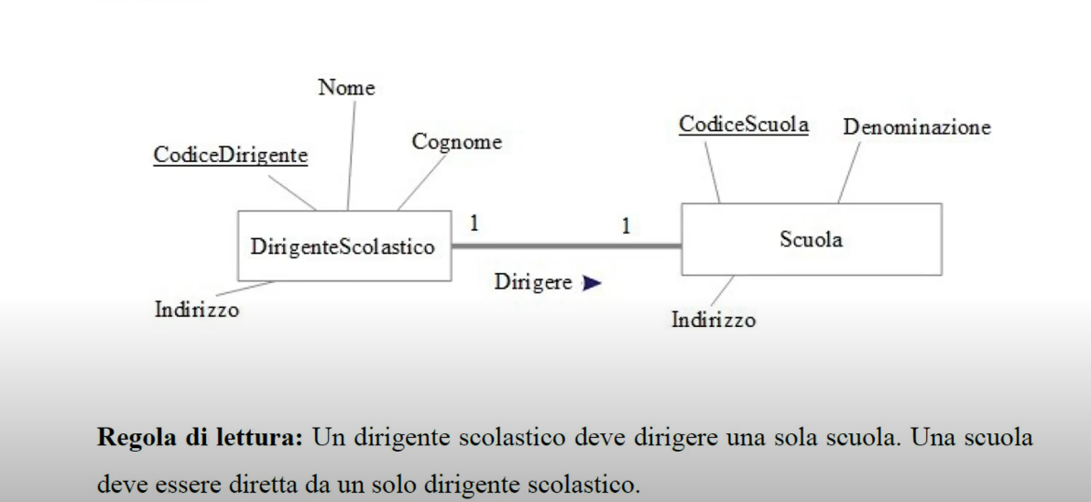

Si deve inserire una chiave esterna in una delle due tabelle e il modello logico sarà:

**DirigenteScolastico**( CodiceDirigente, Nome, Cognome, Indirizzo)

**Scuola**( CodiceScuola, Denominazione, Indirizzo, *CodiceDirigente*)

In questo caso si è scelto di inserire la chiave esterna *CodiceDirigente* scritta in corsivo da inserire in tabella Scuola.

Esercizi da svolgere:

Creare uno schema concettuale, con entità, attributi e conseguente modello logico dei seguenti scenari 1 a 1.

* Docente coordina classe
* Presidente presiede stato
* Sindaco governa città
* Una nazione ha una capitale

Di ogni caso creare con DBMS Access le relative tabelle, scegliendo o di unificare in un’unica tabella, come da esempio 1, oppure due tabelle con chiave esterna come da esempio 2.

Creare inoltre 3 situazioni 1 a 1 a scelta.